Воспитание правосознания – задача общая

22 марта 2018 года в зале заседаний администрации Ярковского района прошёл очередной открытый урок права.
С традиционным приветствием выступил глава района Е.Г. Щукин. Евгений Геннадьевич отметил, что проведение подобных мероприятий стало доброй традицией, которую администрация района продолжит развивать и в дальнейшем, пожелал участникам плодотворной работы.
От имени партнёров программы правового просвещения к собравшимся обратился исполнительный директор Тюменской региональной общественной организации выпускников ТюмГУ В.В. Ивочкин. Валерий Викторович проинформировал, что 6 февраля состоялось заседание Совета при Тюменской областной Думе по повышению правовой культуры и юридической грамотности населения области, на котором, по инициативе правления, президент организации выпускников Н.М. Добрынин и исполнительный директор В.В. Ивочкин детально проинформировали участников «Об опыте работы и взаимодействии общественных организаций с органами государственной власти и управления в реализации Программы правового просвещения учащихся общеобразовательных учреждений Тюменской области, Ханты-Мансийского автономного округа - Югры и Ямало-Ненецкого автономного округа».
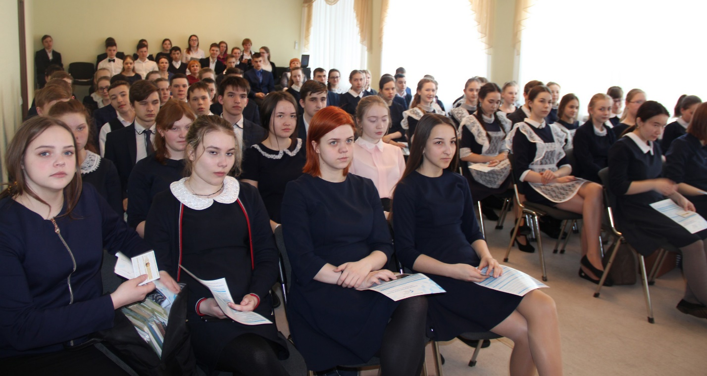
Выступающий озвучил основные направления работы, назвал партнёров реализуемой программы, раскрыл цели и задачи проводимого мероприятия, рассказал о реализации Тюменским государственным университетом программы 5-100, о комфортных условиях для учёбы и досуга студентов, о специальностях, которые они могут получить в университете; передал главе района сборник материалов по итогам прошедшей в апреле прошлого года Всероссийской научно-практической конференции, учебное пособие «Конституционное (государственное) право Российской Федерации» (автор, профессор Н.М. Добрынин), проинформировал собравшихся о конкурсе творческих работ, посвящённом 100-летию со дня рождения А.И. Солженицына «Как нам обустроить Россию (посильные соображения)», который проходит с сентября 2017 года и завершится в ноябре 2018 года, призвал ярковских школьников к активному участию в нём; назвал фамилии наиболее успешных выпускников университета.
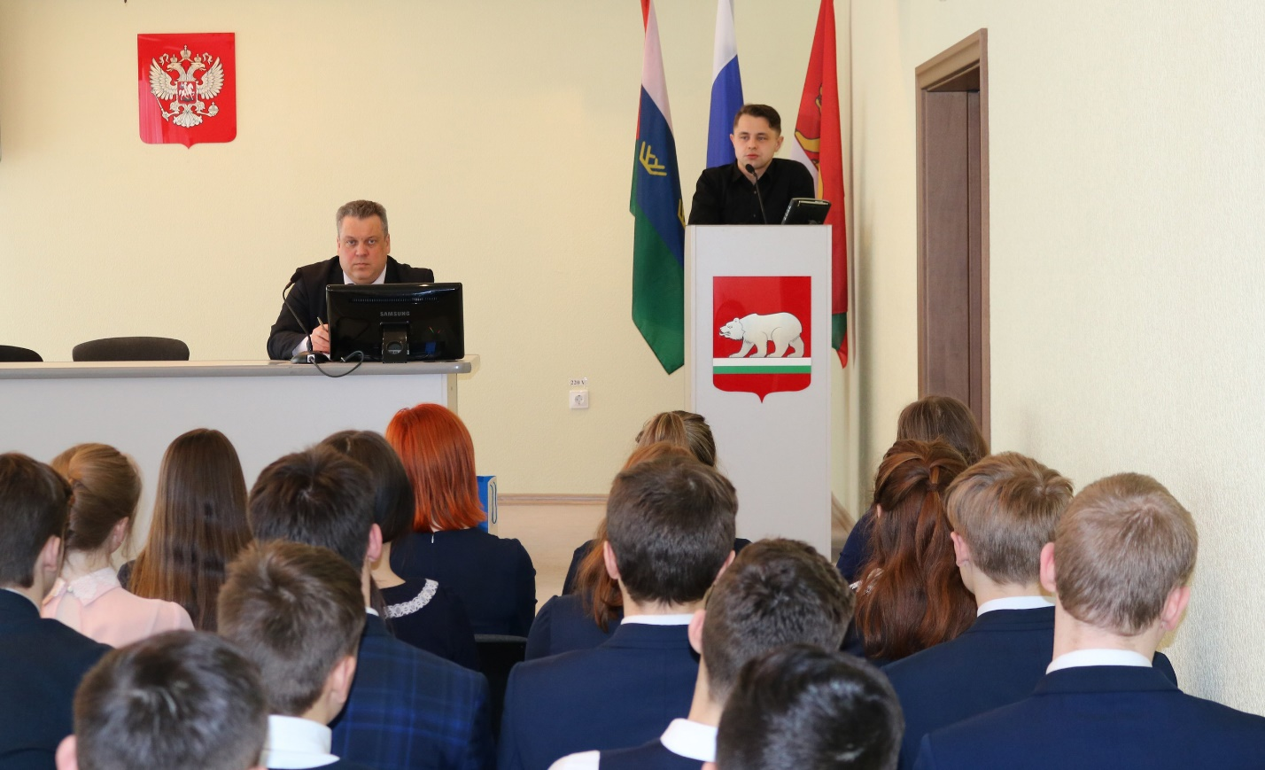
О правосознании современного российского общества, проблемах и путях их решения перед собравшимся выступил старший преподаватель кафедры теории государства и права и международного права ИГиП ТюмГУ Д.Е. Аржиловский. В начале лекции Дмитрий Евгеньевич коротко рассказал собравшимся об условиях поступления и учёбы в Институте государства и права, получаемых в нём специальностях.
Для чего существует право в нашей жизни, основные функции правосознания, виды деформации правосознания – вот основной лейтмотив открытого урока. Главная задача нынешнего общества – это воспитание правосознания каждого гражданина, начиная с малых лет и на протяжении всей жизни. Каждый человек должен знать и защищать свои права, познавать их с самого раннего возраста, чтобы уметь правильно применять на практике.
Граждане должны расти и развиваться на протяжении всей жизни, выбор будущей профессии и жизненного пути нужно делать уже сейчас: идти ли путём развития, совершенствования, полезности обществу или стать на путь деградации, который неизменно приведёт к полному разрушению личности?
О значимости и актуальности темы говорит тот факт, что после основного выступления преподавателя ученики задали ему почти полтора десятка вопросов: об отношении к либеральной оппозиции и итогам состоявшихся выборов Президента России, какой вопрос Вы бы задали на встрече Президенту России, о его личном участии в каких-либо акциях или флэш-мобах, интересно ли учиться на юриста, какие дополнительные знания нужны юристу, каким качествами он должен обладать? Были и вопросы личного характера.
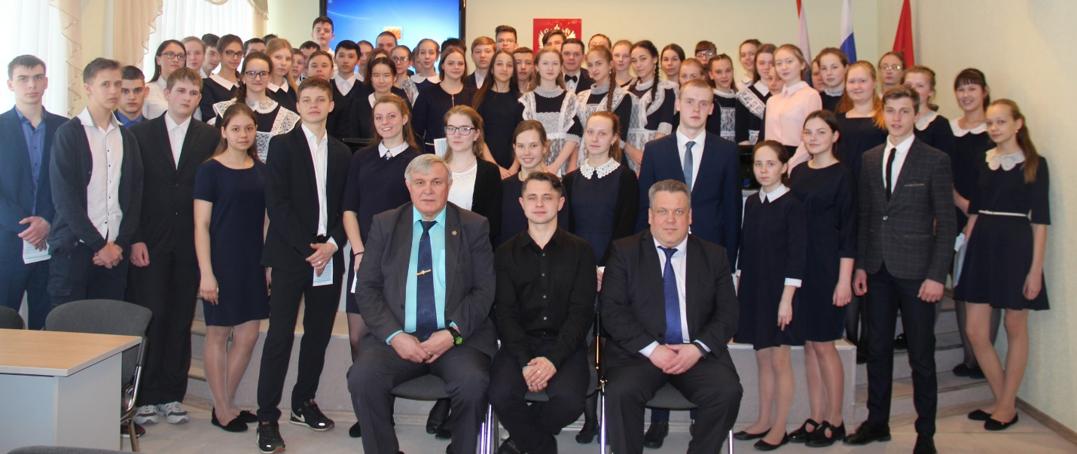
Прошедший урок, заданные вопросы и полученные ответы показали, что школьники Ярковского района проявляют интерес ко всем сферам жизни нашего государства и имеют свой взгляд на современное правосознание общества.

